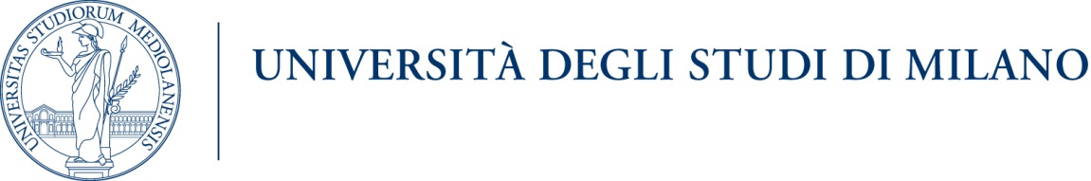
NUCLEO DI VALUTAZIONE DI ATENEO

Documento di attestazione
Allegato 2 alla delibera ANAC n. 77/2013

- Il Nucleo di Valutazione dell’UNIVERSITA’ DEGLI STUDI DI MILANO, ai sensi dell’art. 14, c. 4, lett. g), del d.lgs. n. 150/2009 e delle delibere A.N.AC. nn. 50/2013 e 77/2013, ha effettuato la verifica sulla pubblicazione, sulla completezza, sull’aggiornamento e sull’apertura del formato di ciascun documento, dato ed informazione elencati nell’Allegato 1 – Griglia di rilevazione al 31 dicembre 2013 della delibera n. 77/2013.
- Il Nucleo di Valutazione ha svolto gli accertamenti, tenendo anche conto dei risultati e degli elementi emersi dall’attività di controllo sull’assolvimento degli obblighi di pubblicazione svolta dal Responsabile della trasparenza ai sensi dell’art. 43, c. 1, del d.lgs. n. 33/2013.
Sulla base di quanto sopra, il Nucleo di Valutazione, ai sensi dell’art. 14, c. 4, lett. g), del d.lgs. n. 150/2009

ATTESTA

la veridicità* e l’attendibilità, alla data dell’attestazione, di quanto riportato nell’Allegato 1 rispetto a quanto pubblicato sul sito dell’amministrazione/società/ente.

Milano, 31 Gennaio 2014
Massimo Florio
Presidente del Nucleo di Valutazione
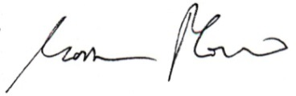

* Il concetto di veridicità è inteso qui come conformità tra quanto rilevato dall’OIV/altra struttura con funzioni analoghe nell’Allegato 1 e quanto pubblicato sul sito istituzionale al momento dell’attestazione.

